Lunes
20
de Septiembre

Sexto de Primaria
Historia

La prehistoria

Aprendizajes esperados: Identifica la duración del periodo y la secuencia del origen del ser humano, del poblamiento de los continentes y de la sedentarización aplicando términos como siglo, milenio y a. C.

Ubica espacialmente el origen del ser humano, el poblamiento de los continentes y los lugares donde se domesticaron las primeras plantas y animales.

Énfasis: Identifica el concepto de Prehistoria y ubica, temporal y espacialmente, su duración y etapas.

¿Qué vamos aprender?

Aprenderás a desarrollar habilidades en el manejo de información histórica para conocer y explicar hechos y procesos, a partir del concepto de Prehistoria y ubicar, temporal y espacialmente, su duración y sus etapas.

Es importante que conozcas la duración del periodo y la secuencia del origen del ser humano, del poblamiento de los continentes y de la sedentarización, aplicando términos como siglo, milenio y a.C. Ubica espacialmente el origen del ser humano, el poblamiento de los continentes y los lugares donde se domesticaron las primeras plantas y animales.

Es importante destacar que esta es tu primera clase de Historia del presente ciclo escolar, por ello es necesario trabajar primero la medición del tiempo. ¿En alguna ocasión has intentado registrar algún suceso o acontecimiento importante de tu vida? Si es así, ¿Cómo has tratado de realizar tal registro?

Para explorar más, consulta el libro de texto de Historia de 6º se explica el tema a partir de la página 12

https://libros.conaliteg.gob.mx/20/P6HIA.htm#page/12

¿Qué hacemos?

A continuación, te presentamos algunos ejercicios que te ayudarán a registrar y organizar los acontecimientos más importantes de la historia del hombre, desde su origen hasta la actualidad, podemos utilizar un instrumento llamado línea del tiempo.

Gracias a esta línea podemos dividir el tiempo en periodos y etapas, y ubicar temporalmente los hechos más relevantes.

Tú ya has estudiado cómo se mide el tiempo en grados anteriores, ahora recordaremos sólo algunos términos que utilizamos para agrupar los días y los años. ¿Los recuerdas?

a. C. antes de Cristo.
d. C. después de Cristo.
Millones de años.
Milenio: agrupación de 1000 años.
Siglo: agrupación de 100 años, que se suele representar con números romanos.
Década: agrupación de 10 años. Año: 365 días.

En esta clase vamos a realizar una línea del tiempo para ubicar las etapas principales del periodo denominado Prehistoria.

La Prehistoria es un largo período de tiempo, cuyo inicio se remonta, aproximadamente, a tres millones de años, desde la aparición de los homínidos (los ancestros del ser humano), hasta la invención de la escritura. “De acuerdo con investigaciones recientes, el origen del ser humano tuvo lugar en África, de donde los homínidos (los primeros ancestros de los humanos) emigraron en busca de alimento, de Asia a Europa primero, luego a Oceanía y, por último, a América.” [Libro de texto de Historia, sexto grado, México, SEP, 2020, p. 12]

La duración aproximada de la Prehistoria se conoce gracias a las investigaciones realizadas por científicos como:

- Los paleontólogos, que buscan restos orgánicos y todo tipo de fósiles de seres humanos y animales para analizarlos.

- Los arqueólogos, que buscan y analizan restos de materiales fabricados por el hombre para conocer cómo era su vida, su cultura, las técnicas que dominaban, etcétera.

- Los antropólogos, que tratan de explicar cómo era el comportamiento de los seres humanos dentro de su entorno social y cultural.

Gracias a sus hallazgos, es posible hablar de dos grandes etapas de la Prehistoria.

Paleolítico: Marca el inicio de la prehistoria, y es el periodo en el que nuestros ancestros fabricaron instrumentos y herramientas de piedra mediante la técnica de percusión. En este periodo se dedicaron a la recolección, la caza y la pesca. La utilización del fuego resultó crucial para su adaptación y sobrevivencia” (p. 12) Si la ubicamos en nuestra línea del tiempo, abarcaría aproximadamente desde 3 500 000 a. C. hasta cerca del 10 000 a. C.

Neolítico: Durante este periodo, “el ser humano, el único sobreviviente de los homínidos, ya era capaz de pulir piedras. Es en esta época cuando empieza la producción de alimentos mediante la agricultura y la domesticación de animales, como vacas, cerdos y ovejas; asimismo, las personas comenzaron a vivir en comunidades. Con estos avances, se logró el paso de la vida nómada a la sedentaria.” (p. 12) En nuestra línea del tiempo, este periodo abarca del año 10 000 al 4000 a. C.

La invención de la escritura, alrededor del 3200 a. C., marca el término de la prehistoria, a partir de entonces se señala el comienzo de la Historia (p. 12)

Libro de texto de Historia, sexto grado, México, SEP, 2020, p. 12

Actividades

1. ¿Conoces el significado de la palabra “Prehistoria”?
Escribe en tu cuaderno la palabra PREHISTORIA y anota debajo las ideas que te vengan a la mente, y que te imaginas al escuchar este término.

2. Observa el siguiente material audiovisual y registra los aspectos que consideres relevantes.

Antes de los horizontes históricos.
https://www.youtube.com/watch?v=EnnsL_qktV4&list=PLrCDRHBaJg-TJsfdbpHRUk70HFwn_oj3I

3. Observa el mapa sobre el “Origen del ser humano y poblamiento del mundo”, se encuentra en la página 15 del libro de texto y selecciona las imágenes que representen la Prehistoria.

https://libros.conaliteg.gob.mx/20/P6HIA.htm#page/15

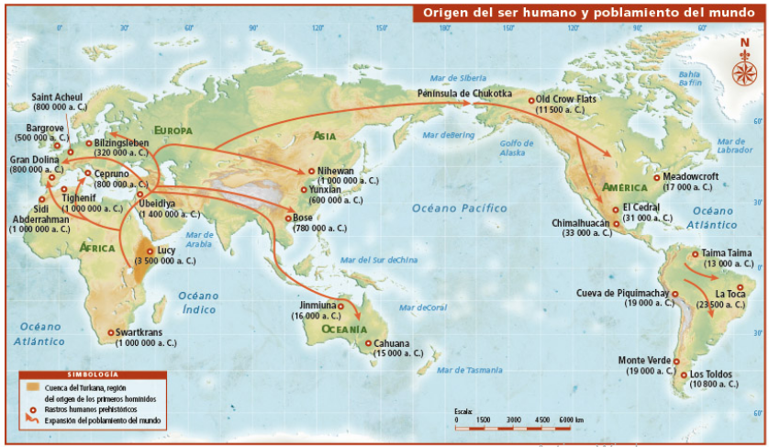

4. Observa las siguientes imágenes y selecciona las que representen la Prehistoria.

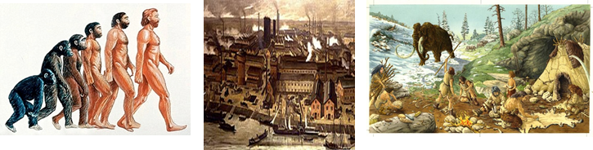

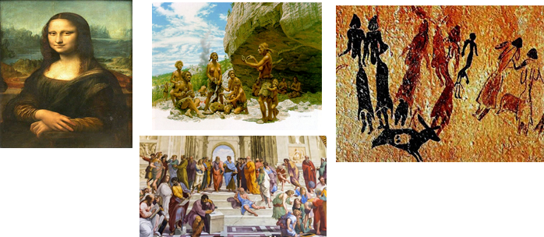

Contesta las siguientes preguntas:

- ¿Qué representa la imagen?
- ¿Para qué crees que la pintaron?
- ¿Cómo crees que la pintaron?
- ¿Cómo crees que vivían los humanos en la prehistoria?
- ¿Dónde crees que vivían?
- ¿Qué crees que comían?
- ¿A qué peligros se enfrentarían?

4. Realiza una línea del tiempo con dos hojas de papel. En ella ubica las siguientes etapas de la Prehistoria: Paleolítico, Neolítico e invención de la escritura.

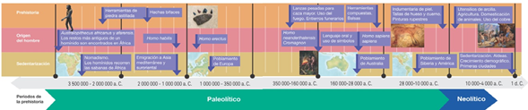

5. Observa el siguiente material audiovisual y registra los aspectos que te llamen la atención.

Cuevas prehistóricas de Yagul y Mitla en los Valles Centrales de Oaxaca.
https://www.youtube.com/watch?v=61We-ZHNIX0

El Reto de Hoy:

Imagina la posibilidad de viajar al pasado en una máquina del tiempo y responde las siguientes preguntas:

- ¿En qué periodo te habría gustado habitar?

- ¿Qué descubrimiento o hecho te habría gustado presenciar?

Si en tu casa hay otros libros relacionados con el tema, consúltalos. Así podrás saber más. Si no cuentas con estos materiales no te preocupes. En cualquier caso, platica con tu familia sobre lo que aprendiste, seguro les parecerá interesante.

¡Buen trabajo!

Gracias por tu esfuerzo.

Para saber más:

Consulta los libros de texto en la siguiente liga.
https://www.conaliteg.sep.gob.mx/primaria.html

